Есть такая работа — почки врачевать!
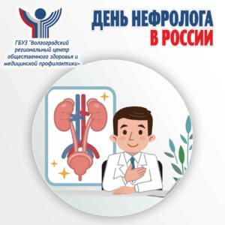
Традиционно первый месяц весны посвящён здоровью почки. Во второй четверг марта отмечают Всемирный день почки. А сегодня, 27 марта, мы чествуем и поздравляем с профессиональным праздником всех специалистов в области нефрологии. Нефрология – это область медицины, которая изучает функции и болезни почек.
Занимая по размеру не более чем полпроцента от массы тела человека, почки являются жизненно важным органом. Это фильтр, который день и ночь очищает наш организм, прогоняет через себя огромный объём крови и избавляет его от шлаков, токсинов, вредных веществ. Они отвечают за мочевыделение, формирование гормонов, кроветворение, влияют на регуляцию кровяного давления, сохранение водного и соляного баланса.
Наши почки обладают «запасом прочности», организм долгое время может не сигнализировать о проблемах с ними. Но надо помнить и понимать, что нерациональное питание, сидячий образ жизни, курение, алкоголь и неразумное самоназначение и потребление анальгетиков и нестероидных противовоспалительных препаратов крайне негативно отражается на работе и здоровье почек. По мнению Всемирной организации здравоохранения, хроническая болезнь почек уверенно вошла в число пяти главных болезней-убийц в мире после онкологии, сахарного диабета, сердечно-сосудистых и легочных заболеваний. Смертность от хронической болезни почек растёт, опережая даже сахарный диабет. По медицинской статистике, проблемы с почками имеют 10-13 % населения.
В Волгоградской области на страже здоровья почек стоят нефрологи амбулаторно-поликлинических и стационарных отделений. Ведущую роль в нефрологической помощи населению занимает ГБУЗ «Волгоградский областной уронефрологический центр». Специалистами центра накоплен огромный опыт по лечению пациентов со злокачественными новообразованиями органов мочеполовой системы, реконструктивно-пластические вмешательства на мочеполовой системе при пороках развития, лечению мочекаменной болезни, лечению больных с терминальной стадией почечной недостаточности. В центре работает диализный зал, постоянно обслуживая 120-130 как взрослых, так и совсем маленьких пациентов. Примерно столько же пациентов центра находятся на перитонеальном диализе. Они делают его дома и приезжают в клинику только тогда, когда возникают какие-то проблемы. Кроме того, специалисты центра ежегодно проводят от 30 до 40 операций трансплантации.
Однако болезни почек можно предотвратить, достаточно лишь уделить себе и своему здоровью чуть больше внимания.

